

Инструкция по оплате картой Сбербанка
Если у Вас есть карта Сбербанка России, то оплатить заказы Вам не составит никакого труда. Тем более что на выбор Вам предлагается 2 варианта: непосредственно через банкоматы/терминалы банка или используя услугу Сбербанк@Онлайн!

Перевод с карты на карту через банкомат/терминал:

1. Первый шаг стандартный – после того, как вставили карточку необходимо ввести ПИН код.
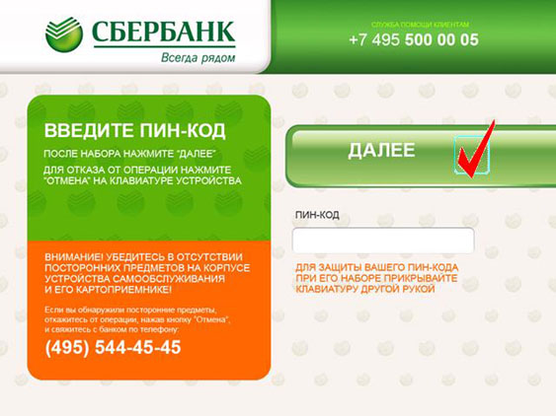

2. Если с ПИН кодом ничего не напутали, то перед Вами появится окно, где Вам необходимо будет выбрать операцию «ПЕРЕВОД СРЕДСТВ».
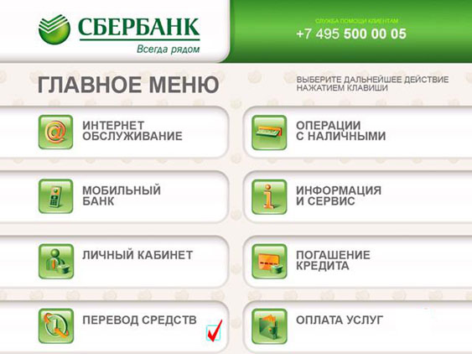

3. В открывшемся окошке необходимо будет ввести номер карты (будет выдан после формирования заказа). В некоторых версиях программы в поле окошка ввода номера высвечивается надпись «16 или 18 цифр». Не пугайтесь, просто карты могут иметь как 16 - значный, так и 18 - значный номер. После успешного и, самое главное, правильного ввода номера карты, нажимаем «Далее».
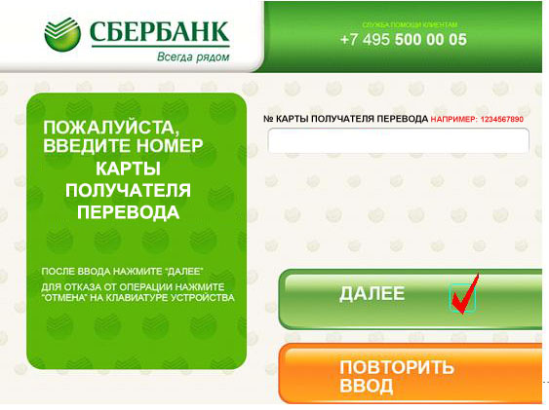

4. В следующем окошке выбираем валюту «Российский рубль» и вводим необходимую сумму заказа.
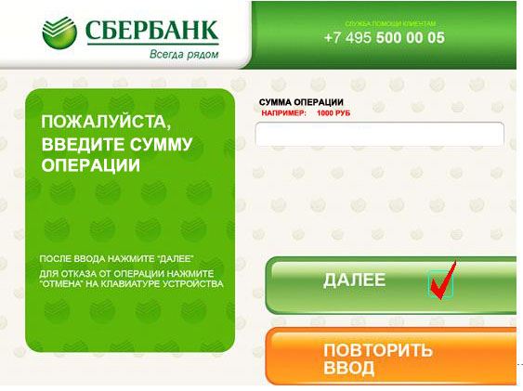

5. Если Вы все ввели правильно, остается только подтвердить операцию. Заказ оплачен, не забудьте сообщить об оплате консультанту.
